«Питайся правильно и будь здоров!» - под таким девизом состоялось открытие стенда правильного питания в нашей школе.
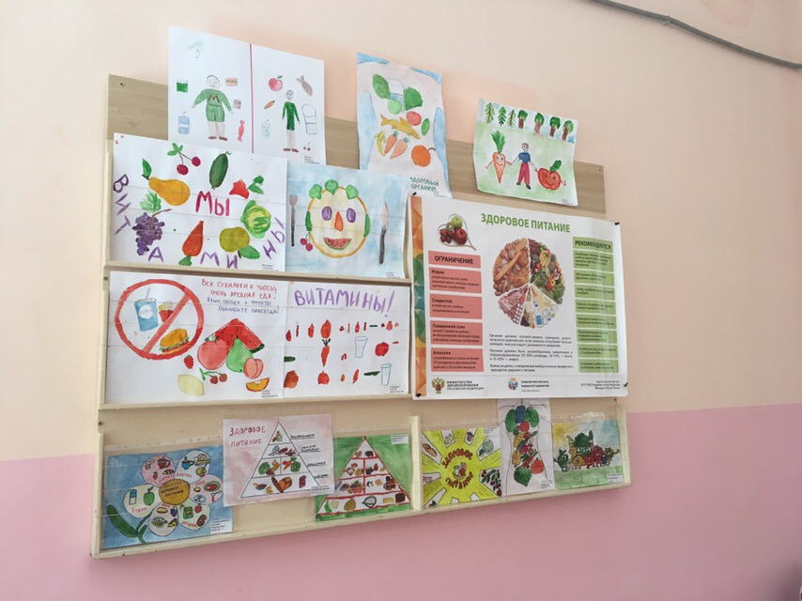
Информационный стенд расположен в столовой и является главным ориентиром здорового питания обучающихся, родителей и педагогов. Конечно же, детям информация является более привлекательной и значимой если они сами ее подготовили. Так конкурс рисунков, организованный педагогом дополнительного образования и воспитателями, стал ярким и интересным элементом нового информационного пространства школы.
«Правильное питание – залог здоровой нации!», именно такую парадигму гласит нам современное общество. Формируя у обучающихся навыки здорового питания на начальном этапе развития, мы закладываем основу «мышления без вредных привычек», способность мыслить вне разрушения себя самого предметами или продуктами, в том числе питания. Наглядные элементы, постоянно присутствующие, яркие и интересные, выполненные самим учениками станут хорошим дополнением к плановой профилактике вредных привычек и пропаганде Здорового Образа Жизни.

